**今日动态**

6.18 星期二 晴

班级人数：31人 今日实到：27人。

**区域游戏篇**  

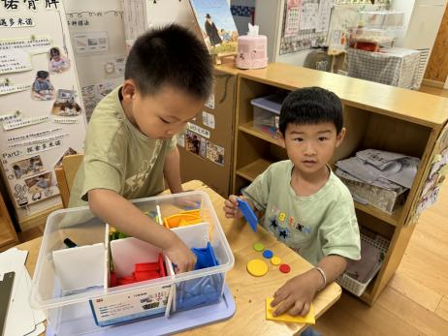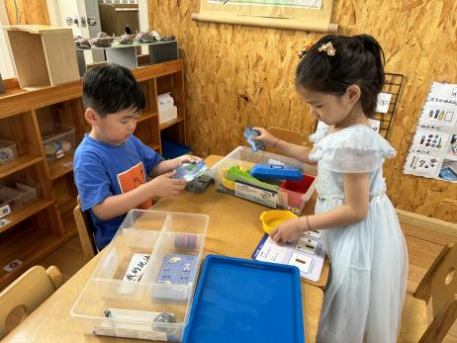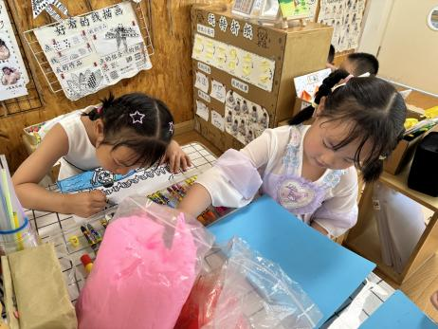

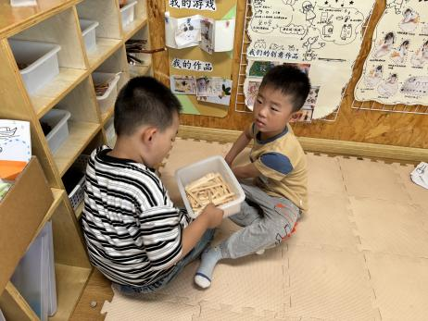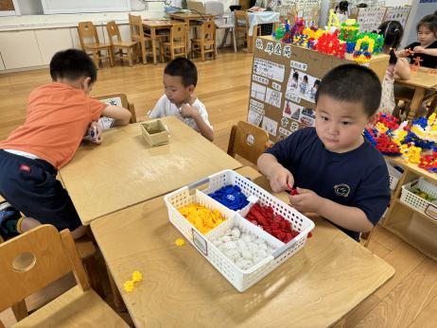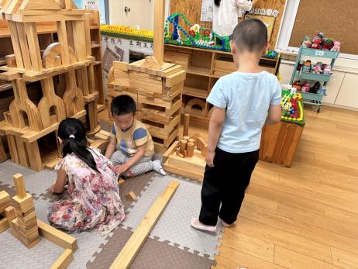

在今天的区域游戏中，幼儿们都能够根据自己的想法来进行游戏，游戏过程也都很专注。

**户外活动篇**  

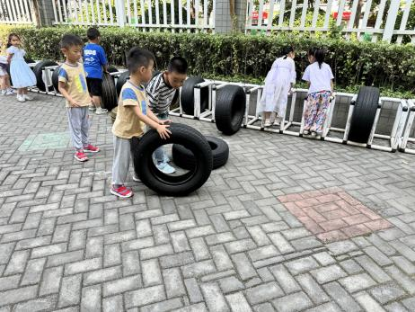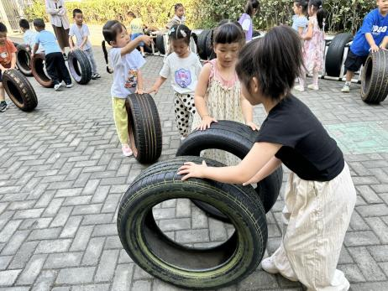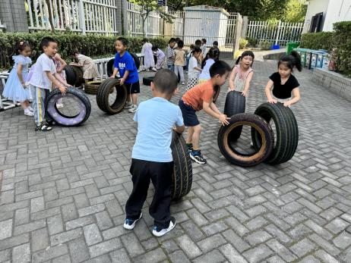

今天我们来到了滑滑梯进行户外游戏。在游戏中，能够遵守规则、认真游戏的幼儿是：**杨子宸、黄英豪、梅语辰、姜怀逸、姜怀兴、肖铭轩、马皓轩、冯俊杰、毛子源、李进强、王俊贤、史芯宁、高语晴、吕卓彤、刘若熙、丁趙妍、李诗雨、杨静宸、朱宸钰、陈思予、于亦潇、邢冰露、刘张熙、田师齐、于依可。**天气比较热，孩子们玩了一会能够自主擦汗、喝水。

**集体活动篇**  

1. **音乐：猪小弟**

这是一首曲调简单，活泼有趣的儿童歌曲。歌曲为2/4拍，两个乐句，四段歌词，用情境性和对话性的语言表现了猪小弟由脏变干净的过程，附点节奏的反复使用增添了歌曲活泼欢快的情趣。歌曲可以通过节奏的快慢，唱法的连、断，结合歌词的内容表现猪小弟高兴和伤心的两种心情。本次活动的重点是学唱歌曲。难点是引导幼儿唱准曲中的附点音符，并能在歌曲中等待和正确地表现出前奏、间奏和尾奏。

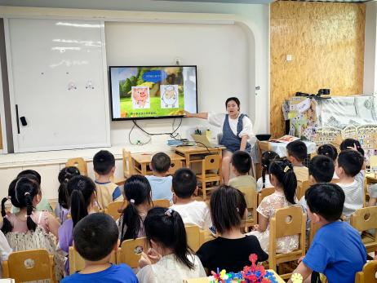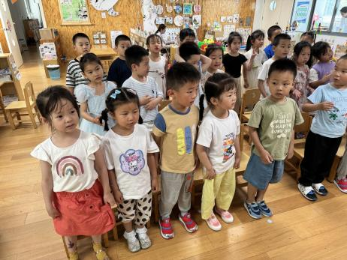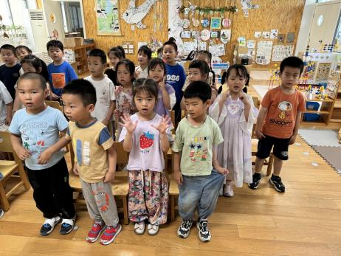

在活动中，大部分幼儿能够认真倾听，其中，能够举手说出歌曲内容并积极歌唱的幼儿是：**杨子宸、梅语辰、于一鸣、姜怀逸、姜怀兴、马皓轩、冯俊杰、毛子源、王俊哲、史芯宁、高语晴、吕卓彤、刘若熙、丁趙妍、李诗雨、杨静宸、朱宸钰、陈思予、于亦潇、邢冰露、刘张熙、田师齐、于依可。**

**一日生活篇**  

|  |  |  |  |  |  |
| --- | --- | --- | --- | --- | --- |
| **姓名** | **使用筷子 （熟练★、一般●）** | **进餐、午睡**  **（吃完睡着★、反之●）** | **姓名** | **情绪 （好★、一般●）** | **进餐、午睡**  **（吃完睡着★、反之●）** |
| **杨子宸** | **★** | **★** | **史芯宁** | **★** | **★** |
| **黄英豪** | **★** | **★** | **高语晴** | **★** | **★** |
| **蔡承轩** | **请假** | **请假** | **吕卓彤** | **★** | **★** |
| **梅语辰** | **★** | **★** | **刘若熙** | **★** | **★** |
| **于一鸣** | **★** | **★** | **丁趙妍** | **★** | **★** |
| **姜怀逸** | **★** | **★** | **李诗雨** | **★** | **★** |
| **姜怀兴** | **★** | **★** | **杨静宸** | **★** | **★** |
| **肖铭轩** | **★** | **★** | **朱宸钰** | **★** | **★** |
| **薛远憬** | **请假** | **请假** | **陈思予** | **★** | **★** |
| **马皓轩** | **★** | **★** | **于亦潇** | **★** | **★** |
| **冯俊杰** | **★** | **★** | **邢冰露** | **★** | **★** |
| **毛子源** | **★** | **★** | **刘星彤** | **请假** | **请假** |
| **李进强** | **★** | **★** | **顾一诺** | **请假** | **请假** |
| **王俊贤** | **★** | **★** | **刘张熙** | **★** | **★** |
| **王俊哲** | **★** | **★** | **田师齐** | **★** | **★** |
|  |  |  | **于依可** | **★** | **★** |

**今日早点：鲜牛奶、山楂棒、花样饼干 水果：荔枝、梨子**

**今日午餐食谱：紫薯饭、鲍鱼鸡煲、香干包菜、番茄菌菇汤**

执笔人：张洁